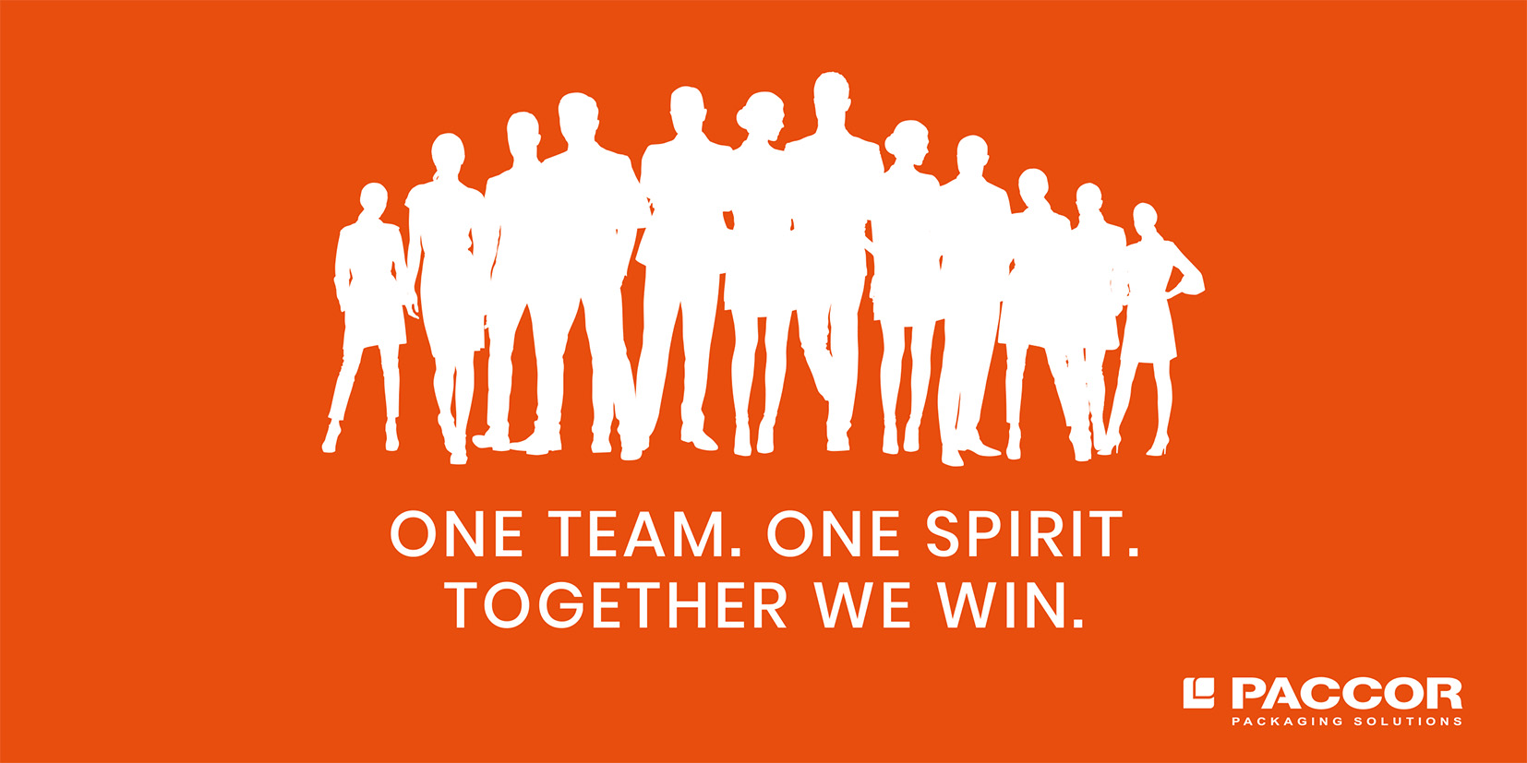

Düsseldorf, Allemagne, le 2 juin 2021

PACCOR CLÔTURE L’ACQUISITION PRÉCÉDEMMENT ANNONCÉE DE MIKO PAC N.V.

À la suite de son communiqué de presse du 31 mars 2021 annonçant la signature d'un accord d'achat pour l'acquisition de Miko Pac, PACCOR est heureux d'annoncer qu'il a clôturé, le 1 juin 2021, la transaction précédemment annoncée.

Andreas Schuette, PDG de PACCOR : "Nous sommes ravis d'annoncer la clôture de l'opération aujourd'hui. Avec cette acquisition, nous allons poursuivre l'exécution de notre stratégie de croissance."

Kristof Michielsen, Directeur Général de Miko Pac : "Nous sommes très heureux de faire maintenant partie de cette entreprise et nous sommes impatients de contribuer activement à son développement continu."
Karl Hermans, Directeur Général de Miko Pac : "Nous sommes reconnaissants de l'intérêt que PACCOR porte à notre activité et de la confiance qu'il y met, et nous considérons notre coopération comme une étape importante pour notre entreprise. Je suis convaincu qu'ils apporteront une valeur ajoutée considérable à notre activité et qu'ensemble nous devrions être en mesure d'assurer la poursuite de notre croissance rentable."

CONTACT MEDIA :
Sonja Teurezbacher
Vice President Group Communications & Marketing
communication@paccor.com
À PROPOS DE PACCOR
La mission de PACCOR est de créer des solutions d’emballage innovantes et durables, pour le consommateur, l’industrie agroalimentaire et le marché RHF. Notre ambition est de protéger ce qui doit l’être : notre planète, les produits de nos clients et nos employés. Notre expertise et notre créativité nous permettent de développer et de fabriquer des emballages en plastique rigides à haute valeur ajoutée, en phase avec les tendances du marché. Avec plus de 3 000 collaborateurs engagés dans 15 pays, PACCOR est un acteur global de l’industrie de l’emballage. Tout ce que nous faisons contribue à la protection et à la sécurité hygiénique des produits de nos clients. Nous menons la transition vers une économie circulaire car nous pensons que c’est le meilleur moyen d’apporter un vrai changement dans notre industrie et de créer de la valeur pour nos parties prenantes ainsi que pour la société. La société d'investissement Lindsay Goldberg, basée à New York, a acquis Coveris Rigid en août 2018 et l'a rebaptisée PACCOR. Pour plus d’informations : https://www.paccor.com/

À PROPOS DE MIKO PAC
Division de Miko N.V., Miko Pac est active dans le domaine des emballages plastique depuis 45 ans. En 2020, elle a réalisé un chiffre d’affaires de plus de 100 millions d’euros. Miko Pac emploie 500 personnes et dispose de ses propres sites de production en Belgique, Pologne, Indonésie, ainsi que de structures commerciales en Allemagne et en France. Pour plus d'informations : https://mikopac.com/fr/

